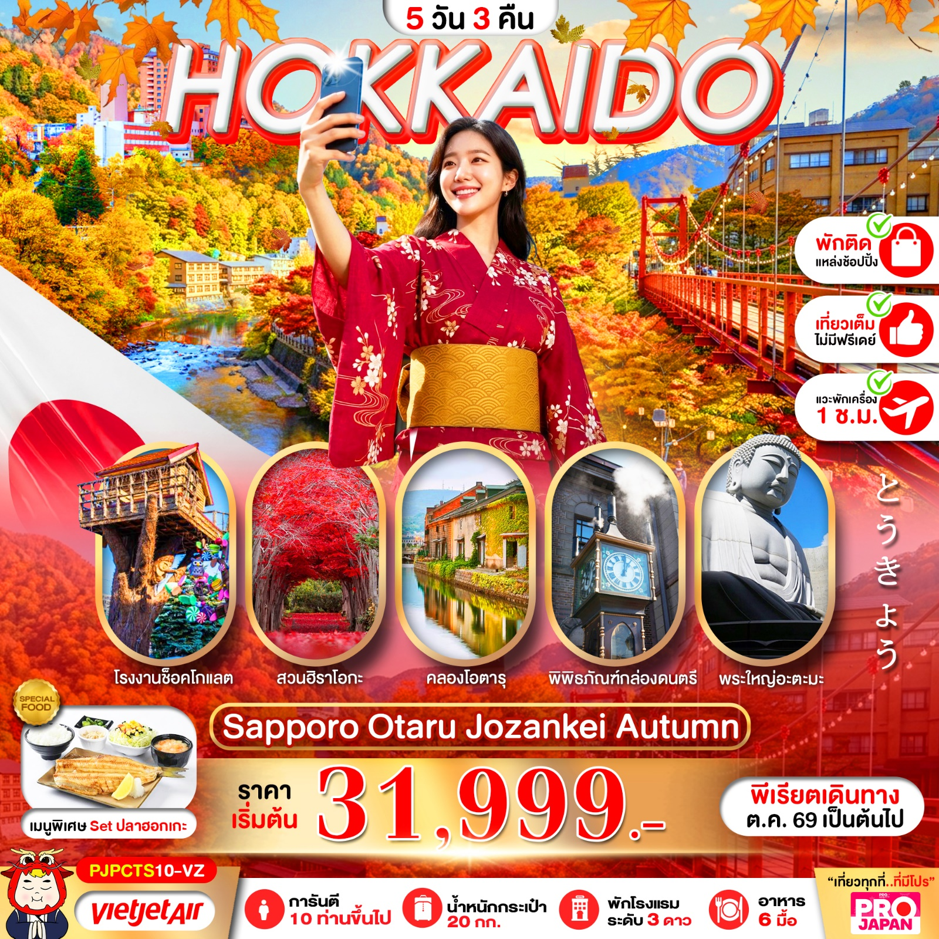

ชมบรรยากาศโรแมนติกใบไม้เปลี่ยนสีที่โจซังเค
ถ่ายรูปเช็คอินคลองโอตารุ โรงงานชอคโกแลต
ชมใบไม้เปลี่ยนสี ณ สวนฮิราโอกะ
ขอพรพระใหญ่อะตามะไดบุตสึ
ช้อปปิ้ง DUTY FREE-มิตซุยเอ้าท์เลต-ย่านทานุกิโคจิ
พาชิมอาหารต้นตำรับ SET ปลาฮอกเกะ
พัก 3 ดาว (ใกล้แหล่งช้อปปิ้ง เดินช้อปสะดวกมาก)

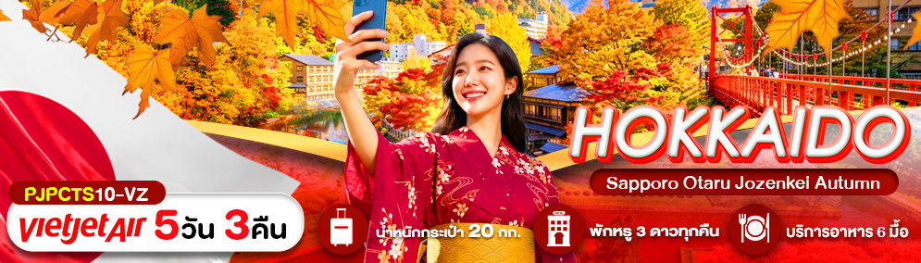

โปรแกรมการเดินทาง 5 วัน 3 คืน |  |  | ช่วงเวลาเดินทาง ต.ค. 69 เป็นต้นไป
รายละเอียดเที่ยวบิน
สายการบิน | เลขเที่ยวบิน | สนามบิน | เวลาบิน
 | VZ570 | สุวรรณภูมิ -ชิโทเซ่ (BKK-CTS) | 20.00 – 07.30+1 (แวะพัก 1 ชม.)
 | VZ571 | ชิโทเซ่ -สุวรรณภูมิ (CTS-BKK) | 09.30 – 17.30 (แวะพัก 1 ชม.)
ข้อมูลของเที่ยวบิน เป็นข้อมูลเบื้องต้น ที่ทางบริษัทฯ ได้ทำการจองไว้กับทางสายการบิน
ซึ่งอาจมีการเปลี่ยนแปลงได้ตามเหตุผลของสายการบิน
รายละเอียดโปรแกรมทัวร์
วันที่ | รายการท่องเที่ยว | อาหาร (06 มื้อ) |  |  | โรงแรมที่พัก  หรือเทียบเท่า
วันที่ | รายการท่องเที่ยว | เช้า | เที่ยง | เย็น | โรงแรมที่พัก  หรือเทียบเท่า
1 | สนามบินสุวรรณภูมิ กรุงเทพ นัดหมาย 17.00 น. | - | - | -
2 | สนามบินเถาหยวน-สนามบินชิโทเซ่ ฮอกไกโด-โอตารุ  คลองโอตารุ-พิพิธภัณฑ์กล่องดนตรี-ถนนซาไกมาจิ  โรงงานช็อกโกแลต-ร้านสิงค้ามือ 2 HARD OFF | bento | JP SET | - | Rembrandt Style Sapporo  หรือเทียบเท่า ⭐⭐⭐
3 | ดิวตี้ฟรี-ชมใบไม้เปลี่ยนสี ณ สวนฮิราโอกะ-อุทยานโมอาย-พระใหญ่อะตามะไดบุตสึ-มิตซุยเอ้าท์เล็ต |  | JP SET | - | Rembrandt Style Sapporo  หรือเทียบเท่า ⭐⭐⭐
4 | เมืองโจซังเค-บ่อน้ำพุร้อนโจซังเค-สะพานแขวนฟุตามิ  ศาลเจ้าโจซังเค-เขื่อนโจซังเค-ช้อปปิ้งทานุกิโคจิ |  | - | - | Rembrandt Style Sapporo  หรือเทียบเท่า ⭐⭐⭐
5 | สนามบินชิโทเซ่ ฮอกไกโด-สนามบินเถาหยวน  สนามบินสุวรรณภูมิ | bento | - | -
*โปรแกรมอาจมีการสลับปรับเปลี่ยนได้ตามความเหมาะสมของ โดยไม่ต้องแจ้งให้ทราบล่วงหน้า
แต่จะคำนึงถึงผลประโยชน์ชองผู้เดินทางเป็นสำคัญ*

อัตราค่าบริการ
ช่วงเวลาเดินทาง | ราคาผู้ใหญ่ | ราคาเด็ก (2-18 ปี) | ราคาพักเดี่ยว
เดือน ตุลาคม 2569
03-07 ตุลาคม 2569 | 31,999 | 31,999 | 7,900 บาท
17-21 ตุลาคม 2569 | 32,999 | 32,999 | 7,900 บาท
ราคาเด็กอายุไม่ถึง 2 ปี ณ วันเดินทาง (Infant) ท่านละ 10,000 บาท (ไม่มีที่นั่งบนเครื่องบิน)
- กรณีถือหนังสือเดินทางต่างชาติบริษัทฯ ขอสงวนสิทธิ์เก็บค่าธรรมเนียมเพิ่มเติม ท่านละ 5,000 บาท
- ขอสงวนสิทธิในการเก็บค่าวีซ่าเพิ่มเติม หากมีการประกาศยกเลิกฟรีวีซ่าสำหรับพาสปอร์ตไทย
- กรณีต้องการจอยแลนด์ (ไม่ใช้ตั๋วเครื่องบิน) หักออกจากราคาทัวร์เต็มท่านละ 5,000 บาท
- เนื่องจากโปรแกรมทัวร์เป็นช่วงคาบเกี่ยวกับฤดูหนาว การเข้าชมความงามของหิมะธรรมชาติ ขึ้นอยู่กับสภาพอากาศของวันนั้นๆ ** กรณีเกิดเหตุหิมะตกหนักเป็นจำนวนมากจนมีการประกาศหรือสั่งปิดสถานที่ท่องเที่ยวฉุกเฉิน จนไม่สามารถเดินทางไปได้ ทางบริษัท ขอสงวนสิทธิ์ปรับโปรแกรมตามความเหมาะสมโดยคำนึงถึงความปลอดภัยเป็นหลักและไม่ต้องแจ้งให้ท่านทราบล่วงหน้าทุกกรณี **
- รับเฉพาะผู้มีวัตถุประสงค์เพื่อการท่องเที่ยวเท่านั้น ค่าทัวร์ที่ชำระมานั้น เป็นการชำระจ่ายแบบขาด และทางผู้จัดได้ชำระให้กับสายการบินและสถานที่ต่างๆ ก่อนออกเดินทาง หากท่านไม่ได้ร่วมเดินทางหรือใช้บริการตามรายการไม่ว่าด้วยสาเหตุใด หรือได้รับการปฏิเสธการเข้าหรือออกนอกเมืองจากประเทศในรายการ (ประเทศไทยและประเทศญี่ปุ่น) ทางผู้จัดขอสงวนสิทธิการคืนเงินสดส่วนใดๆ รวมทั้งค่าตั๋วเครื่องบินให้แก่ท่าน
ราคาทัวร์ไม่รวมค่าทิปคนขับรถและไกด์ท้องถิ่นตามธรรมเนียม (ชำระทุกท่าน ยกเว้น ทารกอายุไม่เกิน 2 ปี ยกเว้นให้)
ขอสงวนสิทธิ์เก็บค่าทิปไกด์และคนขับรถ ณ สนามบินในวันเช็คอิน ท่านละ 2,000 บาท/ทริป/ท่าน

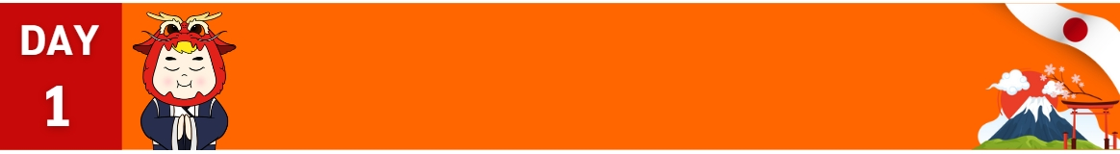
สนามบินสุวรรณภูมิ
นิทรรศการ Nabana No Sato Winter Illumination
17.00 น. คณะพร้อมกัน ณ สนามบินสุวรรณภูมิ มีเจ้าหน้าที่คอยดูแลบริการเพื่อคอยอำนวยความสะดวก ในการเช็คอิน เพื่อเดินทางไปยังประเทศญี่ปุ่น
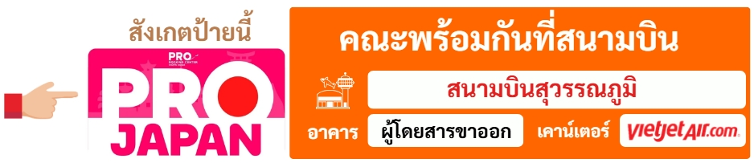

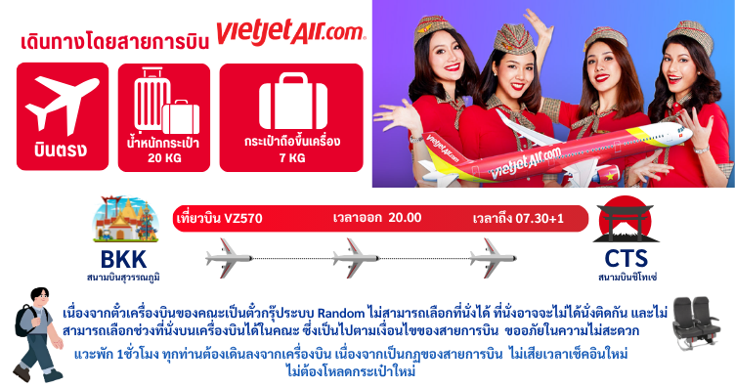

ประกาศสำคัญ: รับเฉพาะผู้มีวัตถุประสงค์เพื่อการท่องเที่ยวเท่านั้น ค่าทัวร์ที่ชำระมานั้น เป็นการชำระจ่ายแบบขาด และทางผู้จัดได้ชำระให้กับสายการบินและสถานที่ต่างๆ ก่อนออกเดินทาง หากท่านไม่ได้ร่วมเดินทางหรือใช้บริการตามรายการไม่ว่าด้วยสาเหตุใด หรือได้รับการปฏิเสธการเข้าหรือออกนอกเมืองจากประเทศในรายการ (ประเทศไทยและประเทศญี่ปุ่น) ทางผู้จัดขอสงวนสิทธิการคืนเงินสดส่วนใดๆ รวมทั้งค่าตั๋วเครื่องบินให้แก่ท่าน

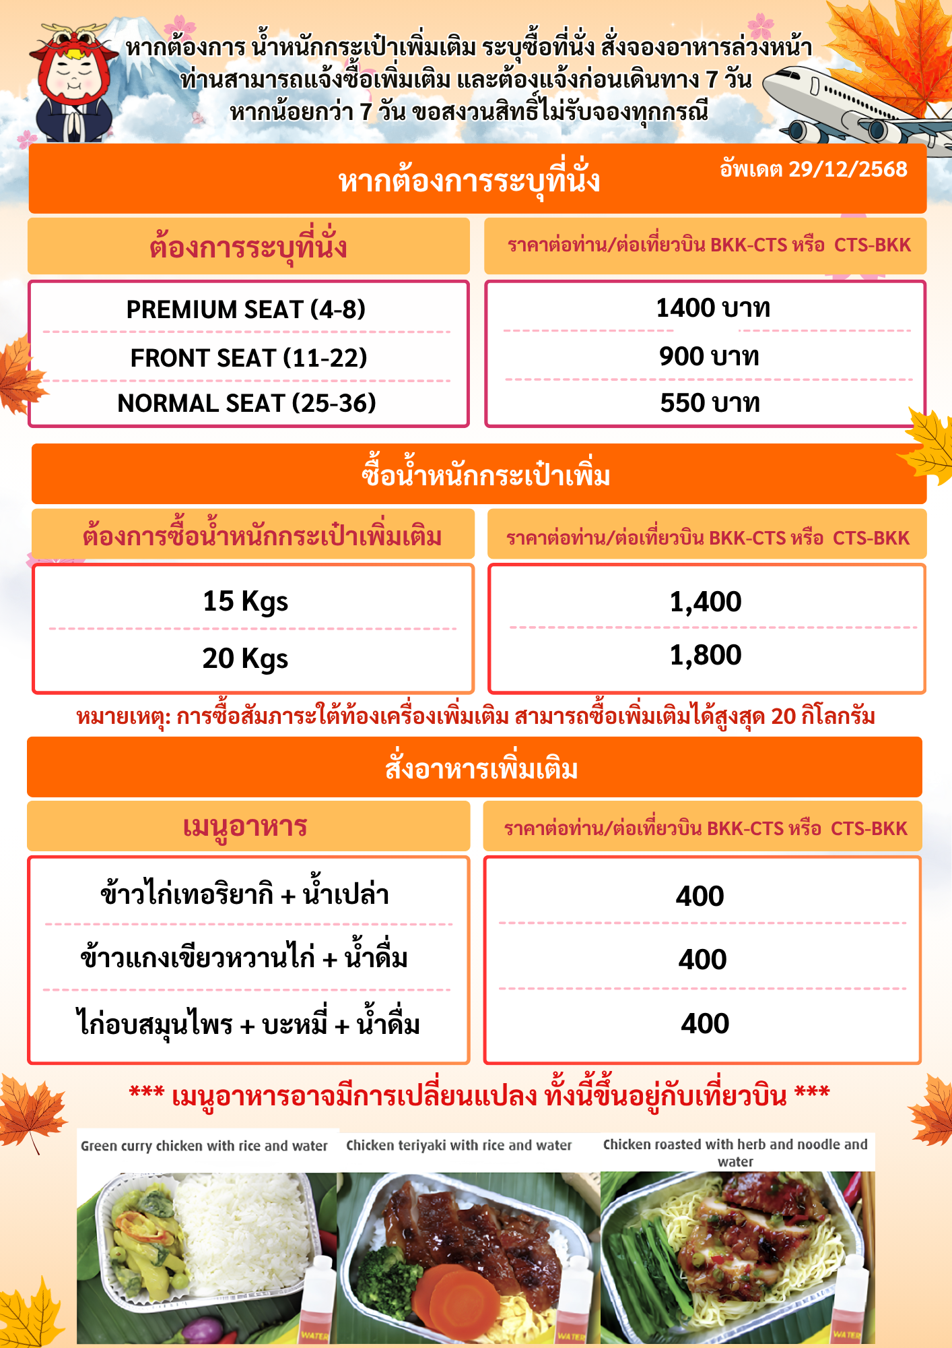
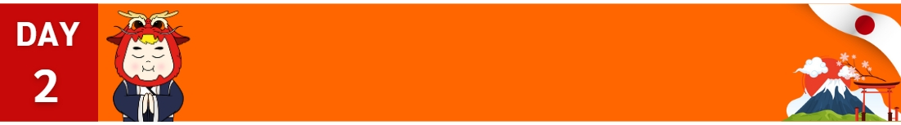
สนามบินเถาหยวน-สนามบินชิโทเซ่ ฮอกไกโด-โอตารุ
คลองโอตารุ-พิพิธภัณฑ์กล่องดนตรี-ถนนซาไกมาจิ
โรงงานช็อกโกแลต-ร้านสินค้ามือ 2 HARD OFF
มอลล์
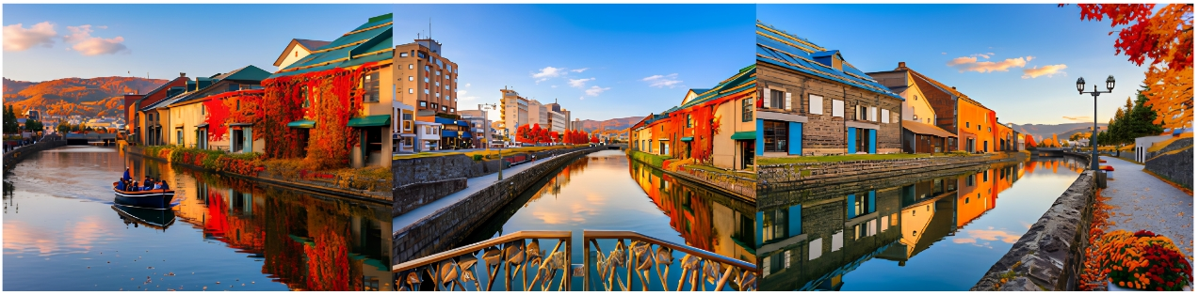
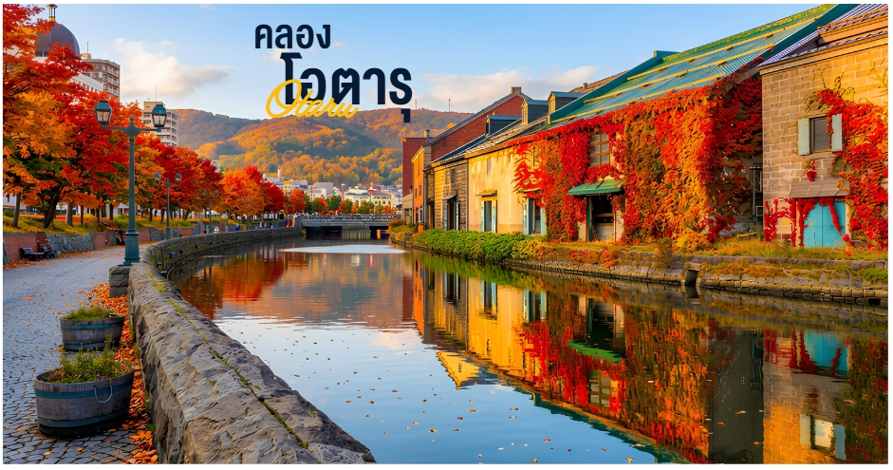
07.30 น. นำท่านเดินทางถึงสนามบินชิโทเซ่ เกาะฮอกไกโด ประเทศญี่ปุ่น นำท่านผ่านตรวจคนเข้าเมือง
(บริการอาหารเช้าทุกท่านด้วย เบนโตะเซ็ต สไตล์ญี่ปุ่น)
นำทุกท่านเดินทางสู่ เมืองโอตารุ เมืองท่าที่เจริญรุ่งเรืองในฐานะที่เป็นเมืองค้าขายในช่วงปลายศตวรรษที่ 19 ถึง 20และยังเป็นเมืองมีชื่อเสียงเกี่ยวกับการทำเครื่องแก้วที่สวยงาม และมีสไตล์รูปทรงอันเป็นเอกลักษณ์คลองโอตารุ สัญลักษณ์ของเมืองโอตารุที่ได้รับความนิยมถ่ายภาพ มีฉากหลังเป็นหลังคาอาคารก่ออิฐแดง โดยคลองโอตารุสร้างเสร็จในปี 1923 ถือว่าเป็นคลองที่เกิดจากการถมทะเล ใช้เป็นเส้นทางขนถ่าย สินค้าจากเรือใหญ่ ลงสู่เรือขนถ่าย แล้วนำสินค้ามาเก็บไว้ภายในโกดัง แต่ภายหลังได้เลิกใช้และถมคลองครึ่งหนึ่งทำเป็นถนนหลวงสาย 17 ส่วนที่เหลือไว้ครึ่งหนึ่งก็ได้ทำการปรับปรุงเป็นสถานที่ท่องเที่ยว ทั้งยังปรับปรุงทางเดินเลียบคลองด้วยอิฐสีแดง
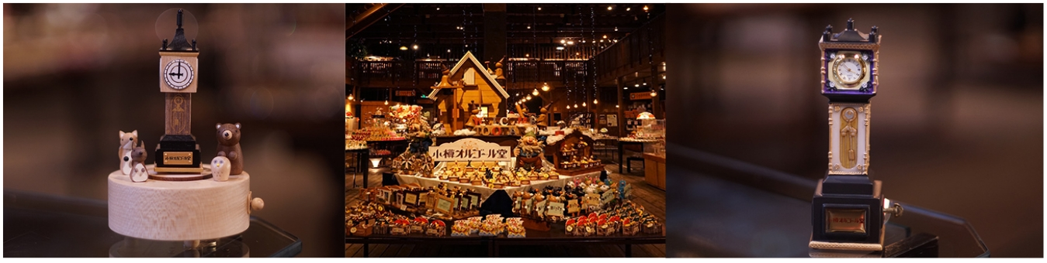
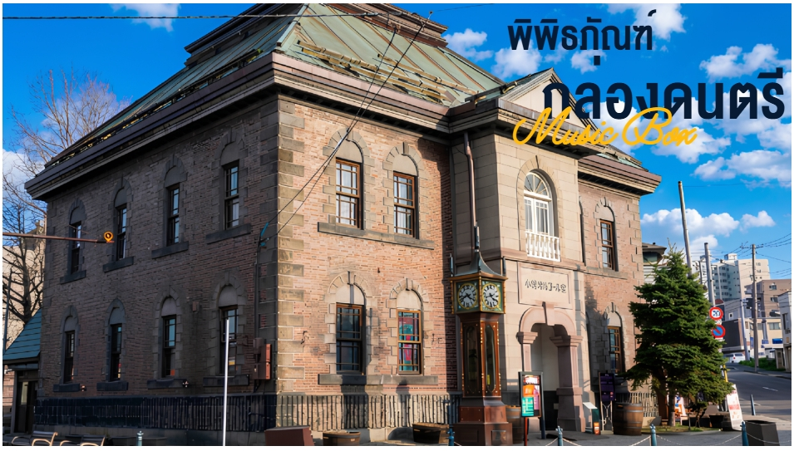
นำทุกท่านเดินทางสู่ พิธภัณฑ์กล่องดนตรี (MUSIC BOX) ท่านจะได้ชมกล่องดนตรีมากมายหลายหลายแบบน่ารักๆ เต็มไปหมดมากกว่า 3,000 แบบ รวมถึงท่านยังสามารถเลือกทำกล่องดนตรีแบบที่ท่านต้องการได้ด้วย ท่านสามารถเลือกกล่องใส่ ตุ๊กตาเซรามิกและเพลงมาประกอบกัน มีบริการนำเพลงกล่องดนตรีทั้งเพลงญี่ปุ่นและเพลงสากลมาอัดเป็นซีดีโปสการ์ดส่งได้
กลางวัน รับประทานอาหารกลางวัน แบบ JP SET ณ ภัตตาคาร

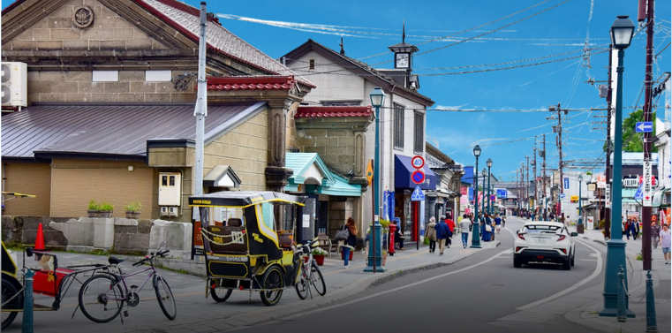
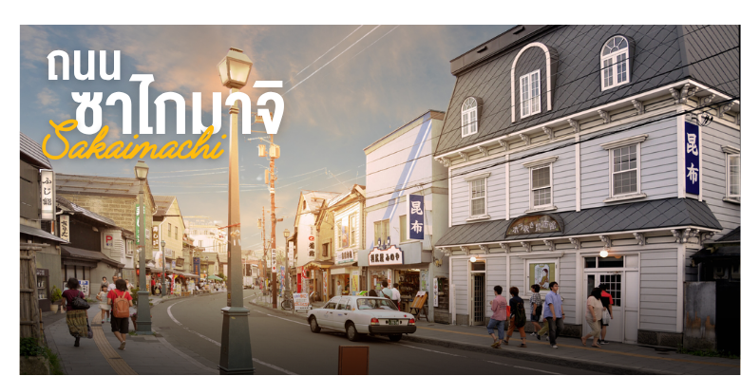
นำท่านเดินทางสู่ ถนนซาไกมาจิ (Sakaimachi Street) ตั้งอยู่ในเมืองโอตารุ จังหวัดฮอกไกโด ประเทศญี่ปุ่น เป็นถนนที่มีชื่อเสียงด้านอาคารสไตล์ตะวันตกที่มีเสน่ห์และยังคงรักษาความเป็นเอกลักษณ์ของช่วงต้นศตวรรษที่ 20 ไว้ได้อย่างดี ที่นี่เคยเป็นศูนย์กลางการค้าและการขนส่งที่สำคัญ ปัจจุบันถนนซาไกมาจิเต็มไปด้วยร้านค้า ร้านอาหาร และคาเฟ่ที่จำหน่ายของฝากและสินค้าท้องถิ่น เป็นสถานที่ท่องเที่ยวยอดนิยมที่สามารถเดินเล่นสัมผัสบรรยากาศและชมสถาปัตยกรรมที่สวยงาม

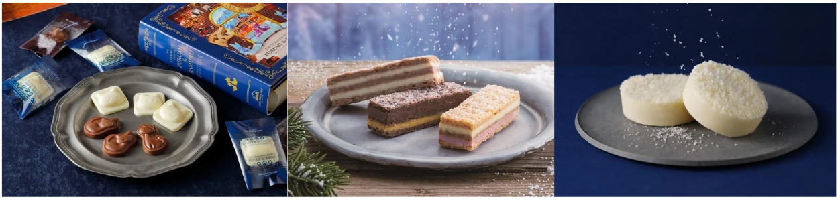
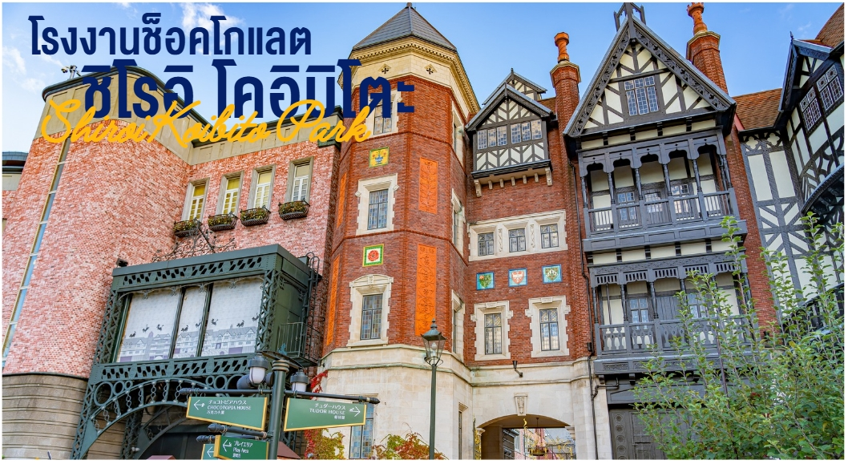
นำท่านเดินทางสู่ โรงงานช็อคโกแลต ISHIYA (ชมบริเวณภายนอกไม่รวมค่าเข้าชม) เป็นโรงงานที่ขึ้นชื่อของเมืองซัปโปโร โดยเฉพาะ SHIROI KOIBITO ขนมสอดไส้ชอคโกแลตขาวที่เป็นที่นิยมทั่วทั้งเกาะฮอกไกโด แนะนำให้ท่านชิมชาหรือกาแฟร้อนของที่นี่ (ค่าขนมและเครื่องดื่มไม่รวมในค่าทัวร์)

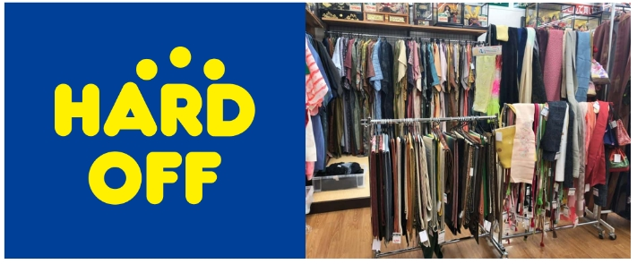
จากนั้นนำท่านเดินทางสู่ ร้าน HARD OFF ร้านขายของมือ 2 อิสระให้ท่านเลือกซื้อสินค้ามือ 2 ตามอัธยาศัย ประกอบไปด้วยของใช้ต่างๆ เสื้อผ้าแบรนเนม ตุ้กตา อุปกรณ์กีฬาต่างๆ เป็นต้น (ให้ท่านใช้เวลาประมาณ 30-45 นาที)

เย็น อิสระอาหารเย็นตามอัธยาศัย มีหัวหน้าทัวร์คอยแนะนำให้กับทุกท่าน
ที่พักคืนนี้ Rembrandt Style Sapporoหรือเทียบเท่าระดับ 3 ดาว⭐⭐⭐

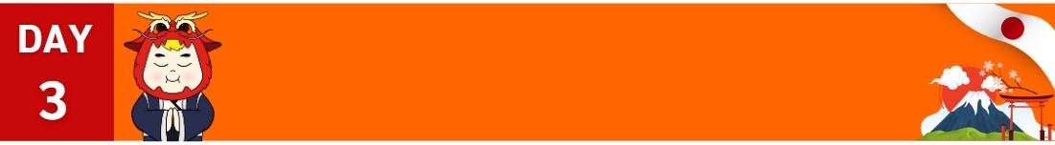
เช้า รับประทานอาหารเช้า ณ ห้องอาหารโรงแรม
ดิวตี้ฟรี-ชมใบไม้เปลี่ยนสี ณ สวนฮิราโอกะ-อุทยานโมอาย-พระใหญ่อะตามะไดบุตสึ-มิตซุยเอ้าท์เล็ต
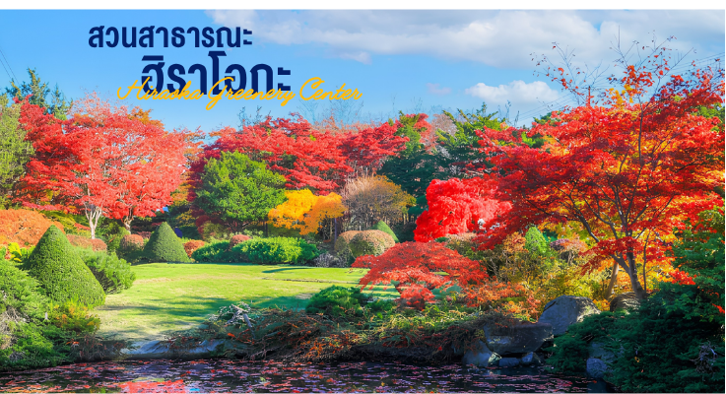
นำท่านเยี่ยมชม DUTY FREE จากนั้นอิสระให้ท่านได้เลือกซื้อของที่ระลึกตามอัธยาศัย ดิวตี้ฟรีคือร้านค้าปลอดภาษี ซึ่งทุกท่านสามารถซื้อสินค้าต่าง ๆ เช่น เครื่องสำอาง น้ำหอม เหล้า บุหรี่ และของที่ระลึก โดยไม่ต้องเสียภาษีในประเทศต้นทาง เป็นที่นิยมสำหรับนักท่องเที่ยวที่ต้องการซื้อของฝากหรือของใช้ส่วนตัวในราคาที่ถูกกว่า
กลางวัน รับประทานอาหารกลางวัน แบบ JP SET ณ ภัตตาคาร
นำท่านเดินทางสู่ สวนฮิราโอกะ เป็นสวนสาธารณะที่ตั้งอยู่ในเมืองซัปโปโร ประเทศญี่ปุ่น มีชื่อเสียงในเรื่องดอกซากุระที่บานสะพรั่งในฤดูใบไม้ผลิ สวนนี้มีบรรยากาศเงียบสงบและมีพื้นที่กว้างขวาง เหมาะสำหรับการเดินเล่นหรือปิกนิก นอกจากนี้ยังมีเส้นทางเดินป่าและจุดชมวิวที่สวยงาม
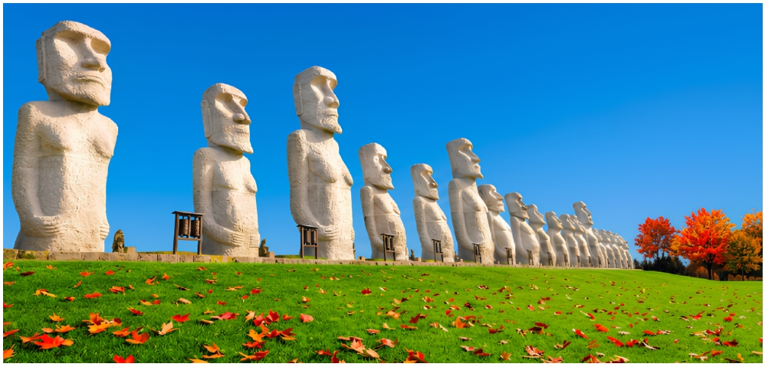
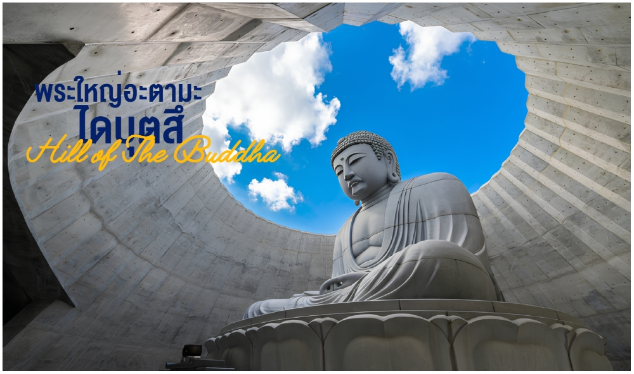
นำทุกท่านชม เนินพระพุทธเจ้า Hill of The Buddha เป็นอนุเสาวรีย์ที่โดดเด่นซึ่งออกแบบโดยสถาปนิกชื่อดัง ทาดาโอะ อันโดะ ที่นี่มีพระพุทธรูปขนาดใหญ่ตั้งอยู่ในเนินเขาที่ล้อมรอบด้วยทุ่งลาเวนเดอร์ เมื่อเข้าไปในสถานที่นี้ จะเดินผ่านทางเดินอุโมงค์ที่นำไปสู่พระพุทธรูป สร้างบรรยากาศที่สงบและเงียบสงบ เป็นสถานที่ที่ผสานความงามของธรรมชาติเข้ากับศิลปะการออกแบบที่ล้ำสมัยได้อย่างลงตัว (ราคาทัวร์รวมค่าเข้าชม)
เย็น อิสระอาหารเย็นตามอัธยาศัย มีหัวหน้าทัวร์คอยแนะนำให้กับทุกท่าน
ที่พักคืนนี้ Rembrandt Style Sapporoหรือเทียบเท่าระดับ 3 ดาว⭐⭐⭐

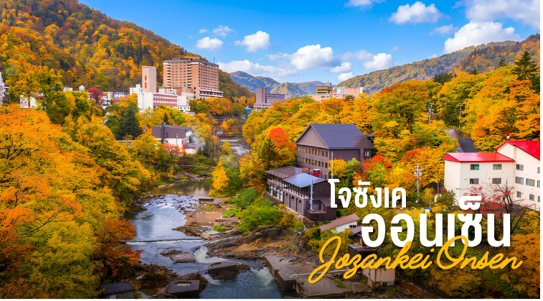
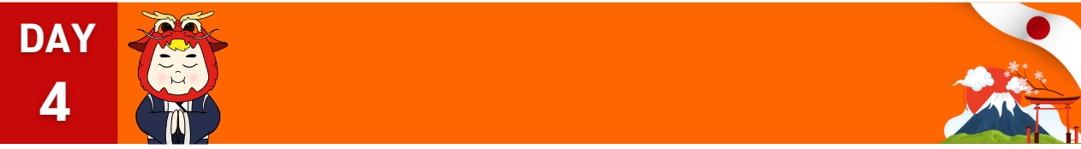
เช้า รับประทานอาหารเช้า ณ ห้องอาหารโรงแรม
เมืองโจซังเค-บ่อน้ำพุร้อนโจซังเค-สะพานแขวนฟุตามิ
ศาลเจ้าโจซังเค-เขื่อนโจซังเค-ทานุกิโคจิ
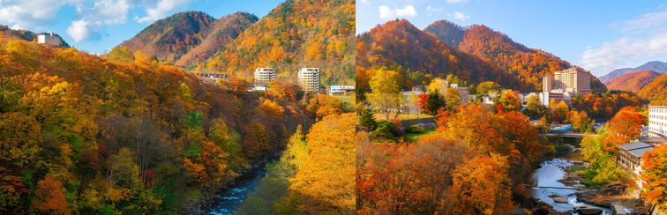
นำทุกท่านเดินทางสู่ โจซังเค ออนเซ็น เป็นแหล่งน้ำพุร้อนยอดนิยมที่ตั้งอยู่ในภูมิภาคฮอกไกโด ประเทศญี่ปุ่น โด่งดังเรื่องน้ำพุร้อนที่มีแร่ธาตุหลากหลาย ซึ่งถือว่ามีประโยชน์ต่อสุขภาพมากมาย บรรยากาศที่นี่เต็มไปด้วยธรรมชาติที่งดงาม ด้วยแม่น้ำ สะพาน และภูเขาที่ล้อมรอบ ทำให้เป็นสถานที่เหมาะสำหรับการพักผ่อนและผ่อนคลายจากความวุ่นวายของชีวิตประจำวัน
กลางวัน อิสระอาหารกลางวันตามอัธยาศัย มีหัวหน้าทัวร์คอยแนะนำให้กับทุกท่าน

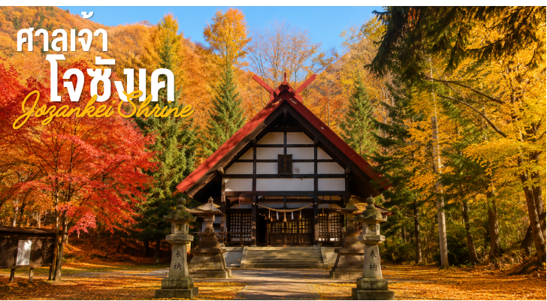
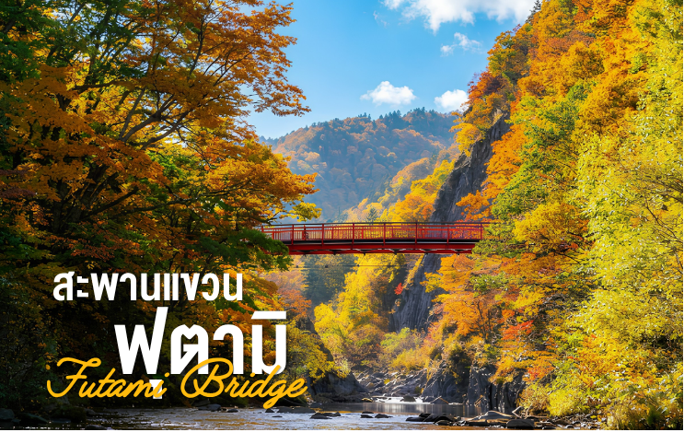
นำทุกท่านเดินทางสู่ สะพานแขวนฟุตามิ เป็นสะพานที่มีความสวยงามและโดดเด่น ตั้งอยู่ในพื้นที่ที่มีธรรมชาติอุดมสมบูรณ์ สะพานนี้เชื่อมต่อระหว่างสองฝั่งของแม่น้ำและมักใช้เป็นเส้นทางเดินชมวิวสำหรับนักท่องเที่ยว จุดเด่นของสะพานคือการออกแบบที่ทันสมัยและวิวทิวทัศน์ที่สามารถมองเห็นได้จากสะพาน ไม่ว่าจะเป็นภูเขา แม่น้ำ หรือป่าไม้ที่ล้อมรอบ
นำทุกท่านเดินทางสู่ ศาลเจ้าโจซังเค เป็นศาลเจ้าที่ตั้งอยู่ในเมืองซัปโปโร จังหวัดฮอกไกโด ประเทศญี่ปุ่น ศาลเจ้านี้มีความสำคัญทางประวัติศาสตร์และวัฒนธรรม เป็นสถานที่ที่ผู้คนมักมาขอพรเพื่อความโชคดีและความสำเร็จ โอบล้อมด้วยธรรมชาติที่งดงาม โดยเฉพาะอย่างยิ่งในช่วงฤดูใบไม้ร่วงที่ใบไม้เปลี่ยนสีสวยงาม
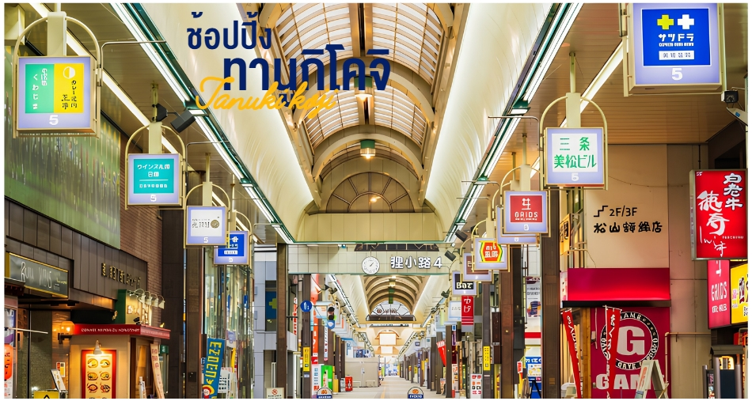
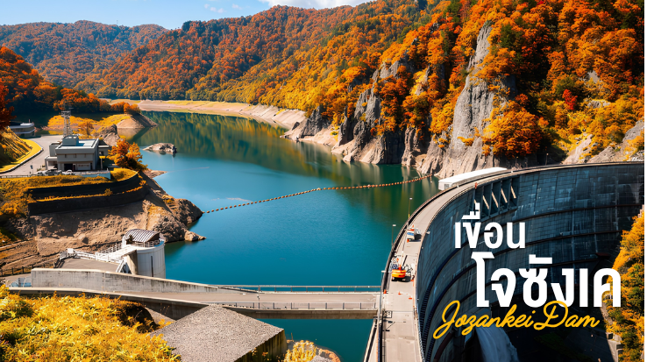
นำทุกท่านเดินทางสู่ เขื่อนโจซังเค ตั้งอยู่ในพื้นที่ฮอกไกโด ประเทศญี่ปุ่น เป็นเขื่อนที่สร้างขึ้นบนแม่น้ำโทโยฮิระ โดยมีวัตถุประสงค์หลักเพื่อควบคุมน้ำและผลิตพลังงานไฟฟ้า บริเวณรอบเขื่อนมีทิวทัศน์ธรรมชาติที่งดงาม โดยเฉพาะในช่วงฤดูใบไม้ร่วงที่ใบไม้เปลี่ยนสีสวยงาม
นำทุกท่านเดินทางสู่ ถนนทานูกิโคจิ แหล่งช้อปปิ้งเก่าแก่ที่สืบทอดมาตั้งแต่ยุคบุกเบิก เหมาะสำหรับจับจ่ายซื้อหาของฝากจากฮอกไกโดเป็นชุมชนร้านค้าประมาณ200ร้านค้า ทอดยาวกว่า 1 กิโลเมตรตลอดทิศตะวันออกและตะวันตกของใจกลางเมืองซัปโปโรเชื่อมต่อกันด้วยหลังคาโครงสร้างที่รองรับทุกสภาพอากาศจึงสามารถใช้งานได้โดยไม่ต้องกังวลถึงฝนหรือหิมะแสงแดดเป็นแหล่งช้อปปิ้งที่เต็มไปด้วยความคึกคักมีชีวิตชีวา
เย็น อิสระอาหารเย็นตามอัธยาศัย มีหัวหน้าทัวร์คอยแนะนำให้กับทุกท่าน
ที่พักคืนนี้ Rembrandt Style Sapporoหรือเทียบเท่าระดับ 3 ดาว⭐⭐⭐
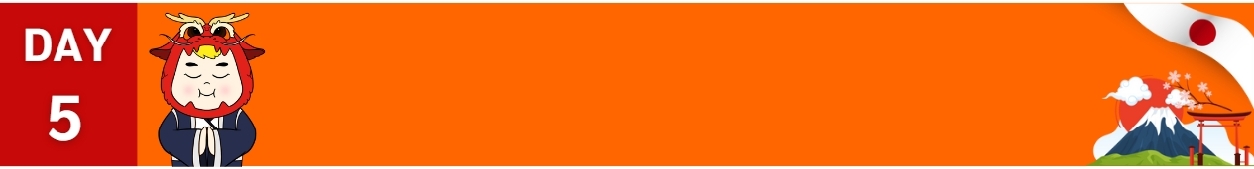
เช้า บริการอาหารแบบ BENTO/SET BOX ให้กับทุกท่าน
สนามบินชิโทเซ่ ฮอกไกโด-สนามบินเถาหยวนสนามบินสุวรรณภูมิ
นิทรรศการ Nabana No Sato Winter Illumination
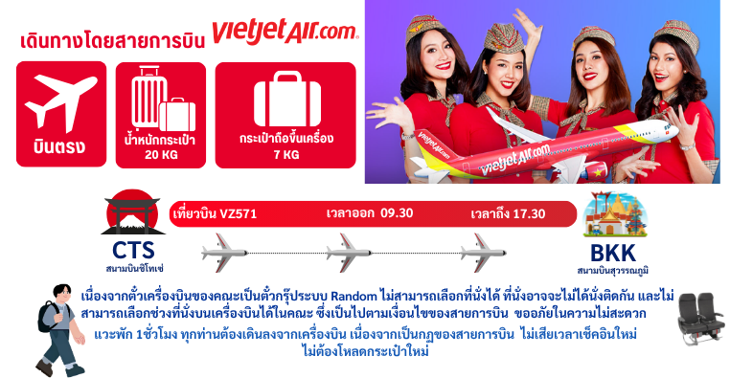
ถึงเวลาอันสมควร นำทุกท่านเดินทางกลับสู่สนามบินชิโทเซ่ ฮอกไกโด

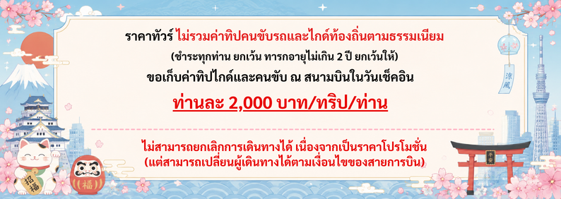
17.30 น. นำท่านเดินทางถึงสนามบินสุวรรณภูมิ ประเทศไทย โดยสวัสดิภาพ

หมายเหตุ: เวลาในการเดินทางอาจมีการเปลี่ยนแปลงได้ ขึ้นอยู่กับกรมท่า และสภาพอากาศ หากท่านมีความจำเป็นจะต้องซื้อตั๋วเครื่องบินภายในประเทศ เพื่อบินไปและกลับจากกรุงเทพฯ กรุณาสอบถามเที่ยวบินเพื่อยืนยันกับทางเจ้าหน้าที่ก่อนทำการจองและขอความกรุณาให้ท่านซื้อตั๋วเครื่องบินประเภทที่สามารถเลื่อนวันและเวลาเดินทางได้ อันเนื่องมาจากหากเกิดความผิดพลาดจากทางสายการบิน ไม่ว่าจะเป็นการยกเลิกเที่ยวบิน การล่าช้าของสายการบิน การยุบเที่ยวบินรวมกัน ตารางการเดินทางมีการเปลี่ยนแปลง ซึ่ง สายการบินพิจารณาสถานการณ์แล้วพบว่าอยู่เหนือการความคุมของทางสายการบิน หรือจะเป็นเหตุผลเชิงพาณิชย์ หรือเป็นเหตุผลด้านความปลอดภัย ดังนั้นเหตุผลเหล่านี้ อยู่เหนือการควบคุมของบริษัทฯ บริษัทฯ ขอสงวนสิทธิ์ที่จะไม่รับผิดชอบและไม่คืนค่าใช้จ่ายใดๆ ทั้งสิ้น อนึ่ง บริษัทฯ จะคอนเฟิร์มกรุ้ป ประมาณ 5-7 วันก่อนเดินทาง ขออภัยในความไม่สะดวก
** ตามกฎหมายของประเทศญี่ปุ่น สามารถให้บริการรถบัสสูงสุดวันละไม่เกิน 10 ชั่วโมง กรณีที่คนขับรถไม่ได้พักโรงแรมเดียวกับกรุ๊ปทัวร์ หรือ คนขับรถต้องนำรถส่งกลับบริษัทฯ จะสามารถให้บริการกรุ๊ปทัวร์ในวันนั้นๆ ได้สูงสุด 10 ชั่วโมง เท่านั้น เพื่อเป็นการเผื่อเวลาให้คนขับรถถึงที่หมายปลายทางนั้นๆ แล้วเวลารวมทั้งสิ้นไม่เกินเวลา 10 ชม. ตามที่กฎหมายกำหนดบังคับ
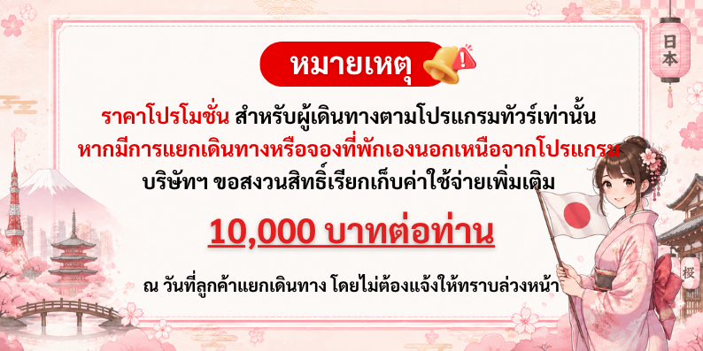
ประกาศสำคัญ: รับเฉพาะผู้มีวัตถุประสงค์เพื่อการท่องเที่ยวเท่านั้น ค่าทัวร์ที่ชำระมานั้น เป็นการชำระจ่ายแบบขาด และทางผู้จัดได้ชำระให้กับสายการบินและสถานที่ต่างๆ ก่อนออกเดินทาง หากท่านไม่ได้ร่วมเดินทางหรือใช้บริการตามรายการไม่ว่าด้วยสาเหตุใด หรือได้รับการปฏิเสธการเข้าหรือออกนอกเมืองจากประเทศในรายการ (ประเทศไทยและประเทศญี่ปุ่น) ทางผู้จัดขอสงวนสิทธิการคืนเงินสดส่วนใดๆ รวมทั้งค่าตั๋วเครื่องบินให้แก่ท่าน

